Филатова А.В. (МГУ им.М.В.Ломоносова)
Сервисы Веб 2.0.: социальные и дидактические характеристики

Ни у кого уже не вызывает сомнений, что Веб 2.0. – это не маркетинговый трюк, а серьезное социальное явление, которое, по словам Керреса и Наттланда (Kerres & Nattland, 2007: 2), представляет собой «новый способ восприятия и использования Интернета». Тот факт, за последние несколько лет наметилась тенденция относится к Интернету как к средству социальной коммуникации (Интернет включает себя функции газеты, телевидения, радио, телефона), нежели как к месту для хранения информации, говорит о том, что сам Интернет стал «артефактом коллективных проекций и культурных конструкций» (Kerres & Nattland, 2007: 3).
Веб 2.0., по Досану (Dawson, 2007), имеет семь основных характеристик: участие, стандарты, децентрализация, открытость, модульная структура, контроль со стороны пользователей и идентичность. Суть Веб 2.0. в том, как он конвертирует вводимую информацию (данные, генерируемые пользователем, мнения, пользовательские прикладные программы) благодаря ряду механизмов (технологии, образование новых комбинация, совместную фильтрацию, структуры, синдикацию) в нечто качественно новое, что представляет ценность для всего сообщества.
Сервисы Веб 2.0. (блоги, вики, подкасты, видеоблоги и социальные сети), которые еще называют «social software» (Alexander, 2006:33) – это сетевое программное обеспечение, поддерживающее групповое взаимодействие. Базируюсь на знаменитом посыле Джеймса Суровецки (James Surowiecki, 2004) о «мудрости толпы», т.е. о способности группы принять более эффективное решение, чем решение, которое при прочих равных условиях нашел бы самый интеллектуальный участник этой группы, сервисы Веб 2.0. более глубоко реагируют на потребности пользователей, чем сервисы Веб 1.0 (Andersеn, 2007; O’Reily, 2005).
Сервисы Веб 2.0. поддерживают самопроизвольный путь развития сообществ – они не создаются по указанию сверху, а складываются снизу вверх благодаря усилиям множества формально независимых участников (Патаракин, 2007: 11). Эти групповые действия включают:
- персональные действия участников и коммуникацию участников между собой в социальных сетях (http://elgg.net, http://ning.com, http://www.facebook.com, http://www.myspace.com, http://www.linkedin.com,);
- сервисы социального присутствия, виртуальные миры (http://secondlife.com);
- записи мыслей, заметки и аннотирование чужих текстов (www.wikipedia.org, www.blogger.com, www.livejournal.com);
- размещение ссылок на Интернет-ресурсы и их рейтингирование (например, http://del.icio.us, http://www.furl.com, http://www.BobrDobr.ru);
- размещение фотографий (http://www.flickr.com, http://www.bubbleshare.com);
- размещение произведений искусства (http://www.deviantart.com)
- размещение текстовых документов, слайдов (http://scribd.com, http://slideshare.net);
- видеосервисы (http://youtube.com);
- подкастинг (http://podomatic.com)
- компиляция на одной странице информации из различных Интернет-сервисов при помощи технологии веб-синдикации RSS (www.pageflakes.com);
- географические сервисы (http://maps.google.com)
- совместное создание и редактирование текстовых документов (http://docs.google.com) и диаграмм (http://www.gliffy.com).
- обмен сообщениями (мессенджеры, электронные RSS- рассылки, Skype).
- бриколажи - создание артефактов посредством экспериментального использования старых моделей)
- mash-ups – приложения, комбинирующие в себе контент из различных источников.
Исследования пользовательского поведения в Интернете, проведенные группой американских исследователей Forrester Research, Inc. , показало, что в 2006 году 48% пользователей Интернета проявляли ту или иную активность (создавали и вели свои блоги, размещали любительское видео – 13%; оставляли комментарии в чужих блогах, участвовали в оценке качества ресурсов, составляли личные рейтинги – 19%; пользовались RSS-синдикацией и системой меток (tagging) – 15%; регистрировались и принимали участие в социальных сетях – 19%; читали чужие публикации, смотрели любительское видео и слушали подкасты – 33%). (диаграмма 1)

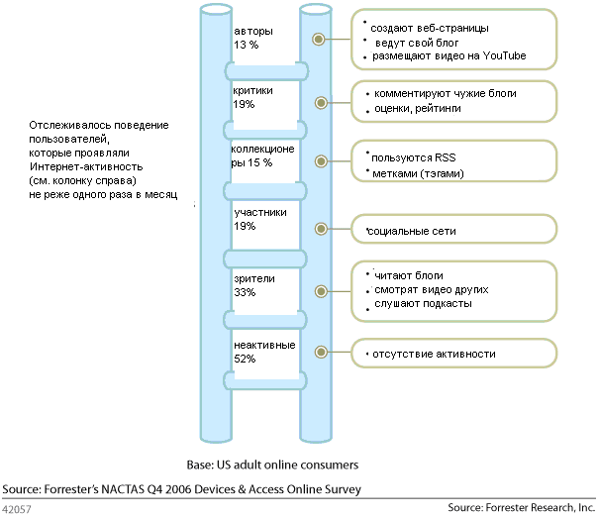
Диаграмма 1. Поведение пользователей Интернет, по материалам агентства Forrester (2006), http://www.forrester.com/Research/Document/Excerpt/0,7211,42057,00.html
Росс Мейфилд (Mayfield, 2006) выводит закон вовлеченности и участия (Power Law of Participation) в социальных сервисах. Как демонстрирует выше приведенная схема, большинство Интернет-пользователей предпочитают оставаться пассивными, не имея активного членства в социальных группах по интересам, а лишь наблюдая за их деятельностью. Но, как показывает практика (см. график 1), те люди, которые лишь пользуются Интернет-сервисами нового поколения (читают, сохраняют ссылки на понравившиеся ресурсы, присваивая им тэги (метки), оставляют комментарии, подписываются на регулярное получение информации) представляют собой коллективный интеллект (collective intelligence). Коллективный интеллект являет собой низкий порог вовлеченности, который имеет тенденцию к росту. Так, следующей ступенью вовлеченности пользователя будет шаринг (sharing), т.е. размещение своих материалов (фотографий, видео, музыкальных файлов) в Интернете с целью нахождения единомышленников и людей со сходными интересами, что неизменно приводит к созданию социальной сети. Тогда как такая степень участия как рефакторинг, сотрудничество, модерация и лидерство становятся сутью существования сообществ в целом и социальных сетей в частности.
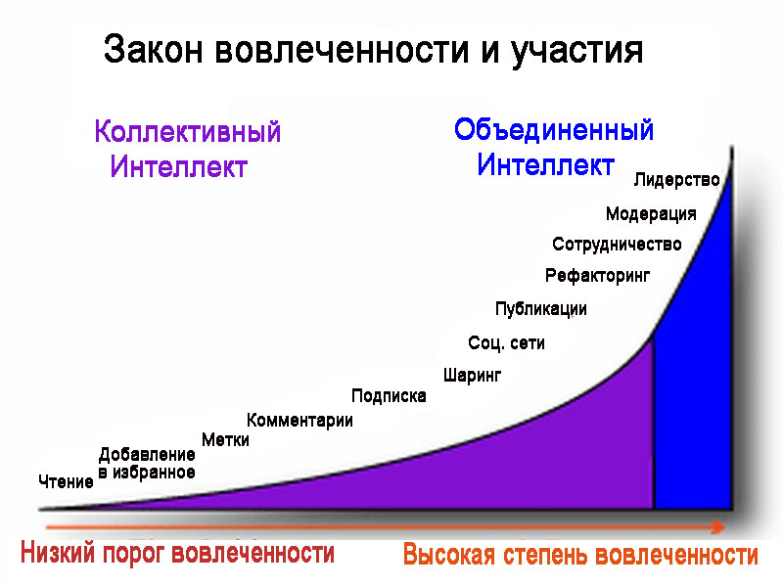

График 1. Демонстрация закона вовлеченности и участия Р.Мейфильда (2006), http://ross.typepad.com/blog/2006/04/power_law_of_pa.html

Отличие коллективного интеллекта (collective intelligence) от объединенного интеллекта (collaborative intelligence), согласно Митчу Капору (Kapor, 2006), состоит в том, что коллективный интеллект составлен из индивидуальных предпочтений (например, сервис Digg). При всей ценности и увлекательности этих индивидуальных предпочтений не происходит налаживания связей и контактов между людьми. Совместные же усилия людей по созданию чего-либо, их общение представлеют более высокую ступень развития сотрудничества – объединенный интеллект. Примером высокой степени вовлеченности могут служить 0,5% пользователей сервиса Википедиа (http://wikipedia.org), которые выполняют 50% от всего объема редактирования. Популярность сервиса размещения любительских и профессиональных фотографий Росс Мейфилд тоже объясняет не качеством организации деятельности пользователей на низком пороге вовлеченности, а именно теми возможностями, которые открываются перед пользователями для создания групп по интересам.

Таким образом, основными социальными характеристиками Веб 2.0. являются:
- опосредованность общения техническими средствами
- общение больших социальных групп
- отсутствие непосредственной обратной связи
- наличие массовой, анонимной, разрозненной аудитории
- анонимность, способствующая самораскрытию и самовыражению (Корнев, 2006)
- участие индивидуальных пользователей в развитии ресурса или службы;
- эскалация пользовательской вовлеченности (от коллективного интеллекта до объединенного интеллекта);
- децентрализация;

4) открытость;

5) контроль со стороны пользователей;

6) сохранение идентичности и индивидуальности пользователей в той мере, в которой пожелает автор.

Из вышеприведенных характеристик и описаний новых веб-технологий можно сделать вывод, что концепция Веб 2.0. не только формирует новое поле информационной культуры, но и позволяет пересмотреть организацию учебной деятельности.
Как было сказано выше, Михаэль Керрес и Аксель Наттланд (Kerres, Nattland, 2007:4) ассоциируют Веб 2.0. со сдвигом трех границ: пользователь→автор, локальность→удаленность (возможность хранения данных на удаленных серверах), личное→социальное. Эти тенденции Веб 2.0. находят свое отражение и в образовательном контексте (Таб.1)

Границы в Интернете | Границы в образовательном контексте
пользователь→автор | Обучающиеся→обучающие (обучающие создают контент)
локальность→удаленность | Дома→в школе (процесс обучения становится повсеместным)
Личное→открытое, социальное | Учеба→экзамен, проверка (учеба становится «перформансом»)
Таблица 1, Расширение границ образовательных процессов с помощью Веб 2.0., по Kerres, Nattland (2007: 8)
По Керресу-Наттланду, различие «пользователь-автор» в образовательном контексте обозначено границей между обучающимся и обучающим, что объясняется как конструктивистким подходом к образованию, так и чисто технологическими основами Веб 2.0. Под локальностью образования они понимают обучение дома, а удаленность – в школе и университете. Благодаря компьютерным коммуникациям в социальных сетях стирается и эта граница, и физическое местонахождение постепенно утрачивает свою релевантность как для преподавателей, так и для студентов. Третья пара «личное – социальное» тоже имеет свое приложение к образованию. Так, учеба – это дело сугубо личное, которое становится открытым для других на экзамене. Но конструктивистская природа Веб 2.0. и такие технологии, как электронное портфолио, веблог, веб-проект делают учебу неким перформансом – студент учится для того, чтобы продемонстрировать свои достижения.
Ведущие специалисты в области Интернет-образования Е.Д.Патаракин и Ярмахов Б.Б (2007) выделяют следующие возможности использования технологий Веб 2.0. в образовании. Во-первых, в результате распространения социальных сервисов в сетевом доступе оказывается огромное количество открытых материалов, которые могут быть использованы в учебных целях. Сетевые сообщества обмена знаниями (communities of practice) могут поделиться своими коллекциями цифровых объектов и программными агентами с образованием.
Во-вторых, новые сервисы социального обеспечения радикально упростили процесс создания материалов и публикации их в сети. Теперь каждый может не только получить доступ к цифровым коллекциям текстов, фотографий, рисунков, музыкальных файлов, но и принять участие в формировании собственного сетевого контента.
В-третьих, среда информационных приложений открывает принципиально новые возможности для деятельности, в которую чрезвычайно легко вовлекаются люди, не обладающие специальными знаниями в области информационных технологий. Новые формы деятельности связаны как с поиском в сети информации, так и с созданием и редактированием собственных цифровых объектов – текстов, фотографий, программ, музыкальных записей, видеофрагментов. Участие в новых формах деятельности позволяет осваивать важные информационные навыки - повторное использование текстов и кодов, использование метатегов и т.д.
В-четвертых, сеть Интернет открывает новые возможности для участия студентов в профессиональных научных и бизнес-сообществах (Патаракин, Ярмахов, 2007: 247).
Е. Патаракин (2007) определяет сетевое сообщество как «группу людей, поддерживающих общение и ведущих совместную деятельность при помощи компьютерных сетевых средств» (C.5) и выводит следующую формулу: «сетевое сообщество = простые действия участников + обмен сообщениями + социальные сервисы (C.6). По его мнению, сетевые сообщества могут служить педагогической практике для воспитания совместного мышления, толерантности, освоения децентрализованных моделей, критичности мышления.
Таким образом, социальные сервисы Веб 2.0. открывают перед преподавателями широкие возможности в плане а) оптимизации учебного процесса и развития учебной автономии студентов; б) ознакомления студентов с новейшими технологиями, которые они могут эффективно применять в повседневной жизни для работы с информацией, общения, профессионального развития; в) повышения мотивации к изучению иностранных языков; г) развития творческих способностей и коммуникативных умений; д) использования аутентичного учебного материала и отсутствия искусственности в коммуникативных ситуациях.

1. Alexander, B. (2006). Web 2.0: A new wave of innovation for teaching and learning? Educause Review, 41(2) (March/April). http://www.educause.edu/ir/library/pdf/ERM0621.pdf

2. Andersen, P. (2007). What is Web 2.0.? Ideas, Technologies and Implications for
education”// JISC Technology and Standards Watch. http://www.jisc.ac.uk/media/documents/techwatch/tsw0701b.pdf

3. Dawson, R. (2007) Launching the Web 2.0 Framework http://www.rossdawsonblog.com/weblog/archives/2007/05/launching_the_w.html
4. Kerres, M. & A. Nattland (2007). Implikationen von Web 2.0. für das E-Learning. In: Gehrke, G. (Hrsg.) Web 2.0 - Schlagwort oder Megatrend? Fakten, Analysen, Prognosen. Schriftenreihe Medienkompetenz des Landes Nordrhein-Westfalen, Band 6, München, Kopäd. http://mediendidaktik.uni-duisburg-essen.de/node/3821

5. Mayfield, R. (2006). Power law of participation. http://ross.typepad.com/blog/2006/04/power_law_of_pa.html

6. O'Reilly, Tim. (2005). What Is Web 2.0? Design patterns and business models for the next generation of software. http://www.oreillynet.com/pub/a/oreilly/tim/news/2005/09/30/what-is-web-20.html.

7. Surowiecki, J. (2004). The Wisdom of Crowds: Why the Many Are Smarter Than the Few and How Collective Wisdom Shapes Business, Economies, Societies and Nations. Little, Brown.

8. Корнев К. Особенности Интернет-коммуникации и типы Интернет-пользователей в
молодежной студенческой среде личность и межличностное взаимодействие в сети Internet.// Блоги: новая реальность/ под ред. Волохонского В.Л., Зайцевой Ю.Е., Соколова М.М. СПб.: Издательство СПбГУ, 2006. С.76-85.

9. Патаракин Е.Д. (2007). Социальные сервисы Веб 2.0. в помощь учителю. – М.: Интуит.ру, 2007.

10. Патаракин Е.Д., Ярмахов Д.Б. (2007). Веб 2.0.- управление изучение и копирование// Образовательные технологии и общество. - № 1, С. 245-258.

The article addresses the problem of integrating Web 2.0. services into foreign language teaching. The author makes an attempt to give basic characteristics of social services and to summarize ways of using Web 2.0. technologies in a language classroom.

